БЮДЖЕТНОЕ ОБЩЕОБРАЗОВАТЕЛЬНОЕ УЧРЕЖДЕНИЕ
МУНИЦИПАЛЬНОГО ОБРАЗОВАНИЯ ДИНСКОЙ РАЙОН
«СРЕДНЯЯ ОБЩЕОБРАЗОВАТЕЛЬНАЯ ШКОЛА № 31»
Летопись месячника оборонно-массовой и военно-патриотической работы «Овеяна славой родная Кубань!»
5 февраля 2018г.


Уроки Мужества и Информационные пятиминутки
Прошли Уроки мужества «Трагические страницы истории Хатынь» в 6В, 7В классах.
Информационная пятиминутка о цитате дня «Дети войны». Ребята 3А ежедневно рассказывают о ветеранах ВО войны своей семьи.
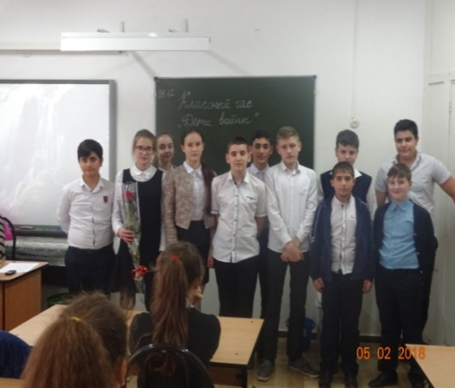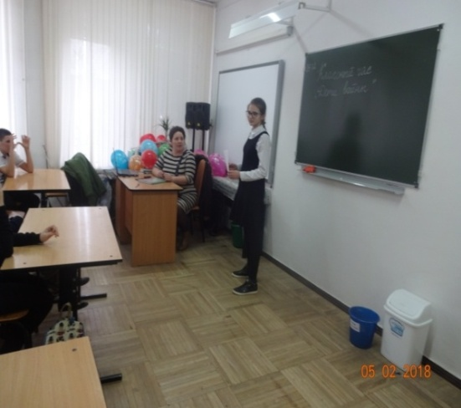
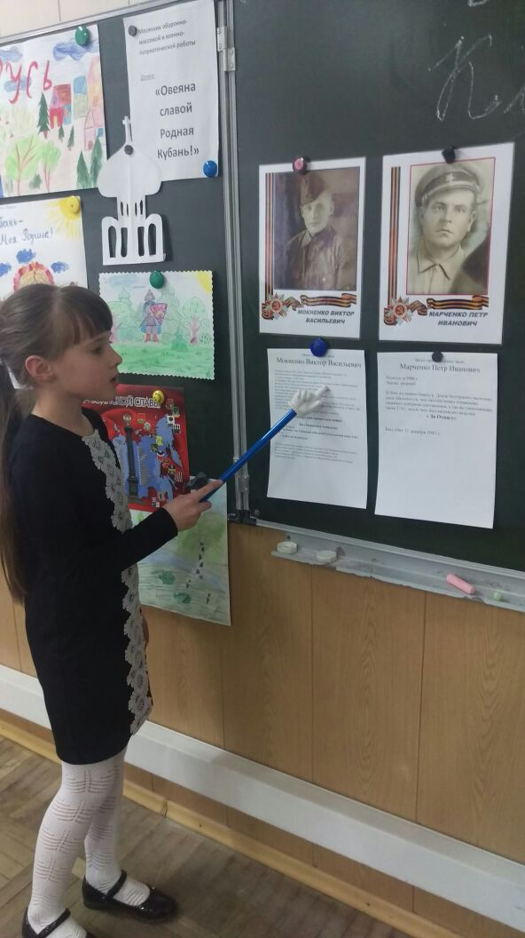
2Б класс подготовили фото своих дедов и бабушек, воевавших в Великую Отечественную Войну: «Помним всех поименно!» .Каждый ученик рассказал историю своей семьи.
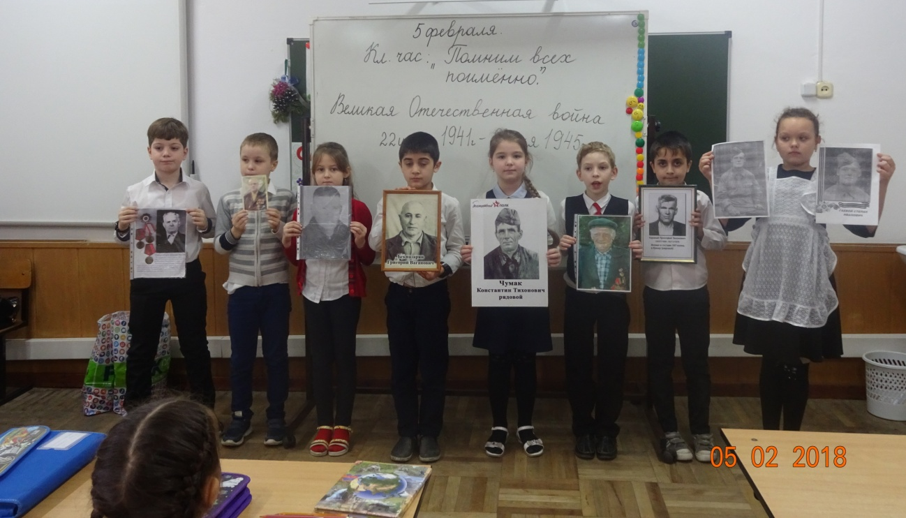
8 «Г» класс написали сочинение по теме: «Никто не забыт, ничто не забыто!»
В 8 «А» классе дети подготовили сообщение ко дню рождения Героя Советского Союза Александра Матросова, который был красноармеец, стрелок-автоматчик 2-го отдельного стрелкового батальона 91-й отдельной Сибирской добровольческой бригады имени И. В. Сталина. Погиб в 19 лет, закрыв своей грудью амбразуру немецкого дзота, дав возможность бойцам своего взвода совершить атаку опорного пункта. Его подвиг широко освещался в газетах, журналах, литературе, кино и стал в русском языке устойчивым выражением («грудью на амбразуру»).
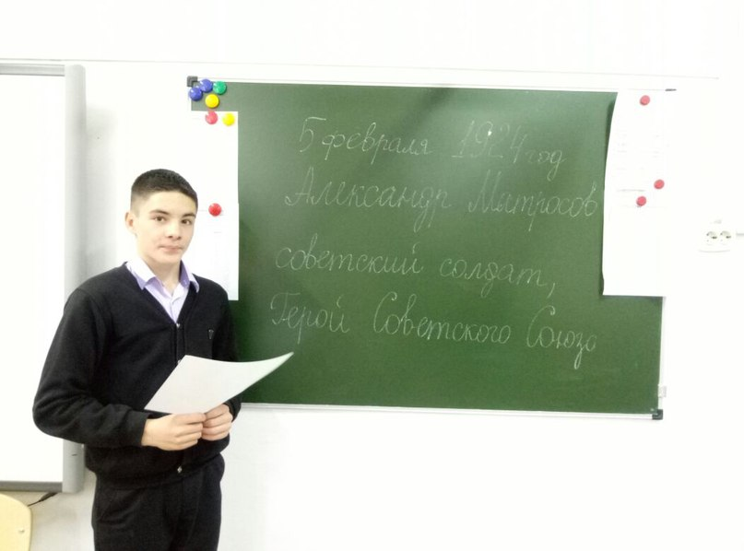

Тематические просмотры художественных и документальных фильмов
Учащиеся 5 Б класса (Стоноженко Е.В) просмотрели фильм «Атака мертвецов». Осада крепости Осовец» и прослушали клип песню «Русские не сдаются». На глазах детей блестели слезы.
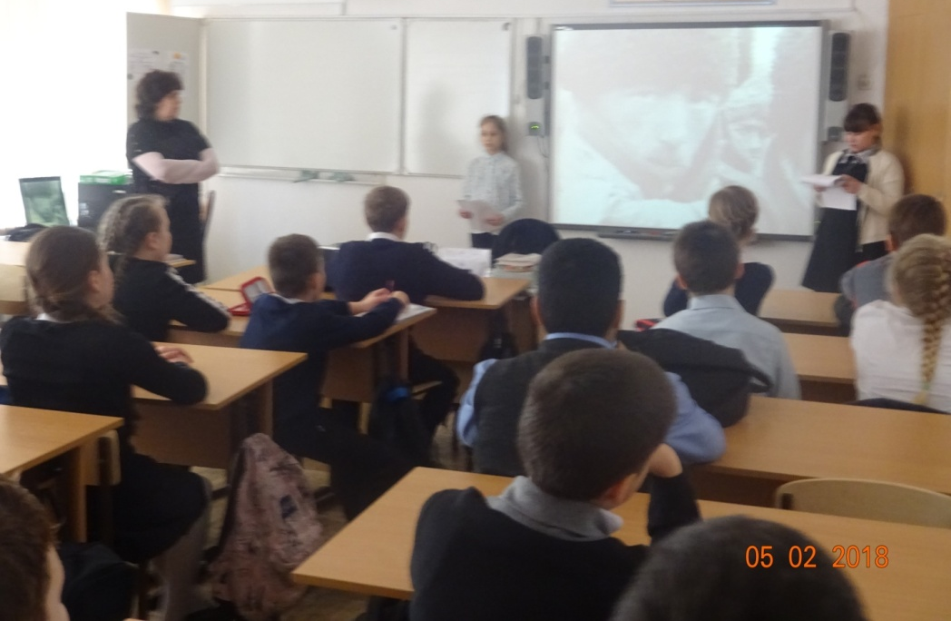

Казачья доблесть
3Г класс (Олейник Т.М). ведут активную подготовку ко Дню защитника Отечества. Дети учат стихи, песни, ставят сценку «Про старика - отца, да сына-молодца»( рук. педагог-организатор Мягкова Е.Д.) . Ребята 2В маршируют в малом спортивном зале, готовятся к смотру. 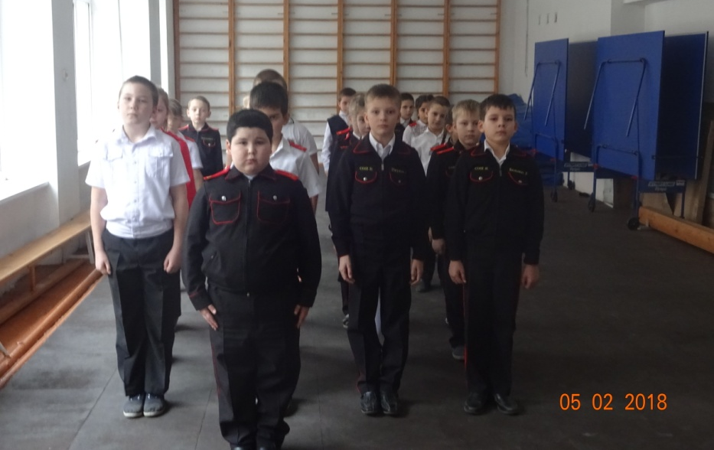
Творческая мастерская «Талантливые дети»
Педагог-организатор Мягкова Е.Д. ведет занятия в клубе «Кубанские самоцветы». Сегодня началась подготовка к инсценированной сказке про 23 февраля в 4В и 5А классах.


Библиотечные уроки
Библиотекари Любарец В.В. и Багирова С.А. провели библиотечные уроки в 5-6 классах, на которых говорили о 73 годовщине Великой Победы.


Живые уроки
На уроке истории 11А класс (Багирова Г.В.) написали тест на тему: « Великая Отечественная Война»

